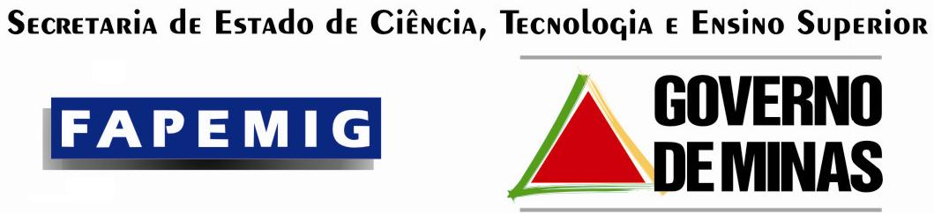


Apoio:
Apoio:


Relatório do Seminário:
“Abordagens Pragmáticas para Transferência e Comercialização de Tecnologia”- A Contribuição de Minas Gerais para a Conferência Nacional de C & T 2010.

Belo Horizonte
Janeiro, 2010

SUMÁRIO

1. Contexto - Introdução 3
2. Objetivo 4
3. O Evento 4
3.1 – 1ª Sessão: Inovação como uma das Principais Fontes de Crescimento. 5
3.2 - 2ª Sessão: Fomentando a Colaboração Público-Privada. 6
3.3 - 3ª Sessão: Cuidando da Terceira Missão das Universidades. 7
3.4 - 4ª Sessão: Empresas Nascentes baseadas em Conhecimento: das idéias a start-ups de sucesso. 7
3.5 - 5ª Sessão: Sistemas Sub-Nacionais de Inovação. 8
4. Metodologia 9
5. Participantes 10
6. Publicidade do Evento 12
7. Imagens do Evento 16
8. Considerações finais 19

Contexto - Introdução

O Brasil vive um período nunca visto em sua história de investimentos em inovação, por meio de um conjunto de ações que impulsiona e integra as políticas de Ciência, Tecnologia e Inovação no Brasil. A consolidação deste sistema demanda sua estruturação junto ao setor empresarial, enfatizando as áreas estratégicas para o desenvolvimento do País e a revitalização e consolidação da cooperação internacional. Entre as ações que visam atingir esse objetivo cita-se, por exemplo, a de Promoção da Inovação Tecnológica nas Empresas. Este evento visou desenvolver um ambiente favorável à dinamização do processo de inovação tecnológica para expandir emprego, renda e valor agregado nas diversas etapas de produção. Este é um dos objetivos desta prioridade, que estimula a inserção de um maior número de pesquisadores no setor produtivo, a difusão da cultura da absorção do conhecimento técnico e científico e a formação de recursos humanos para inovação.

Em Minas Gerais, uma das ações prioritárias do governo atual é o de ampliar a capacidade tecnológica do setor empresarial por meio do Projeto Estruturador Rede de Inovação Tecnológica – RIT, executado pela Secretaria de Estado de Ciência, Tecnologia e Ensino Superior - Sectes. Para atingir esse objetivo, a o RIT engloba: o fortalecimento do papel do setor produtivo como locus da inovação; a articulação e integração das ações das universidades e instituições de pesquisa com as empresas; desenvolvimento dos Parques Tecnológicos; modernização da rede de incubadoras de empresas de base tecnológica; inserção do design como ferramenta de inovação tecnológica; implementação da Lei Mineira de Inovação; incentivo à pesquisa básica em consonância com a estratégia do governo, por meio da ampliação e revisão da carteira de programas da Fapemig; e fortalecimento da cultura empreendedora no Estado.

Este cenário ocorre em vários países no mundo, em diferentes graus de implementação e sucesso, o que torna extremamente oportuno para Minas Gerais conhecer e manter vivo intercâmbio de informações, experiências e reflexões em prol da inovação. Foi com este propósito que o Banco Mundial aceitou realizar, em parceria com a Sectes, o seminário “Abordagens Pragmáticas para Transferência e Comercialização de Tecnologia”- A Contribuição de Minas Gerais para a Conferência Nacional de C & T 2010. O seminário contou com a presença de especialistas no tema de diversas partes do mundo e do Brasil, o que gerou um ambiente propício para a troca de experiências e discussão de novas formas de induzir a interação entre atores para a promoção da inovação tecnológica. Este documento apresenta os temas tratados durante o seminário, bem como dados sobre a participação de convidados e do publico presente.

Objetivo

O seminário teve como objetivo principal discutir, divulgar e promover a Transferência e Comercialização de Tecnologia, com a finalidade de gerar bases para a formulação e avaliação das políticas públicas de Minas Gerais e, por extensão, do Brasil.

Belo Horizonte foi escolhida como sede do Seminário pelo fato de Minas Gerais ser, atualmente, um Estado reconhecido pelas políticas públicas de indução à inovação tecnológica. O Seminário contou com a participação de palestrantes nacionais e internacionais (norte-americanos, australianos, argentinos e principalmente coreanos), o que elevou o conteúdo das discussões e tornou o evento significativamente interessante para os participantes e para o público, que teve assim, a oportunidade de conhecer iniciativas e experiências de todo o mundo sobre tão relevante assunto.

O Evento

O evento surgiu de uma parceria entre a Secretaria de Estado de Ciência, Tecnologia e Ensino Superior (Sectes), a Fundação de Amparo à Pesquisa do Estado de Minas Gerais (Fapemig) e o Banco Mundial, e contou ainda com o apoio do Banco de Desenvolvimento de Minas Gerais (BDMG) e do Serviço Brasileiro de Apoio às Micro e Pequenas Empresas de Minas Gerais (SEBRAE-MG).

Ocorreu nos dias 18 e 19 de novembro de 2009, em Belo Horizonte, nas dependências do BDMG. No encontro foi exposta a experiência da Coréia do Sul em fazer e negociar patentes e outras formas de proteção intelectual como fatores impulsionadores do desenvolvimento econômico e social. Neste contexto, foram comparadas as estratégias asiáticas para a inovação com as de países como Brasil, Chile e Argentina, com destaque para as iniciativas do Sistema Mineiro de Inovação (SIMI).

Além dos palestrantes convidados pelo Banco Mundial, participaram também empresários, cientistas, professores, integrantes do governo do Estado, além de outras pessoas interessadas.

O vice-presidente do Banco Mundial Otaviano Canuto dos Santos Filho e o secretário Alberto Duque Portugal participaram da abertura dos trabalhos enfatizando a importância da transferência e comercialização de tecnologias para a geração de emprego e renda. O representante a época e atual presidente do Conselho Nacional de Ciência e Tecnologia- CNPq, Carlos Alberto Aragão e o diretor do Instituto de Desenvolvimento da Coréia, Ji-Hong Kim, o presidente da FAPEMIG, Mário Neto Borges e Matheus Cota Carvalho, Diretor do SEBRAE, também estiveram presentes na abertura do seminário, no dia 18/11/09.

Após a abertura aconteceram várias sessões com temas relacionados à inovação e com a participação de convidados nacionais e internacionais como: William F. Maloney, economista-chefe do Banco Mundial, Pablo Fajnzylber, coordenador de Operações Setoriais do Banco Mundial, Bob Hodgson, diretor de gestão do Grupo Zernike, Ary Plonsky, diretor do ANPROTEC, entre outros.
O evento terminou no dia 19/11/09 em uma Sessão de Encerramento com perspectivas e considerações finais, com a participação do Secretário Adjunto da Secretaria de Estado de Ciência, Tecnologia e Ensino Superior de Minas Gerais, Prof. Evaldo Vilela, bem como o diretor da Vallée, uma empresa mineira cuja inovação se encontra em todos os seus processos produtivos, dois especialistas sobre o tema de transferência e comercialização de tecnologia e dois representantes do Banco Mundial.

3.1 – 1ª Sessão: Inovação como uma das Principais Fontes de Crescimento.

Participantes:
- William F. Maloney, economista-chefe do Banco Mundial.
- Wonhyuk Lim, DIRETOR, KDI - Instituto de Desenvolvimento da Korea (KOR).
- Evando Mirra, DIRETOR, Academia Brasileira de Ciências (BRA).
- Moderador: Pablo Fajnzylber, Coordenador de Operações Setoriais do Banco Mundial (BRA).

O primeiro participante abordou o tema da inovação, sob os aspectos de relevância para a economia de um país e apresentou diagnósticos para medir a evolução. Buscou mostrar e exemplificar a importância da inovação dentro de diversos países, citando exemplos que influenciaram a produção nos mesmos. Sua apresentação teve um grande foco em países da América Latina, relatando que, na maioria das vezes, esses países só se tornam competitivos em determinados setores por possuírem uma grande quantidade de recursos naturais, visto que, em grande parte dos casos, possuem baixa tecnologia de exploração, manipulação e aproveitamento dos recursos. Apresentou também questões com a finalidade diagnosticar os problemas na inovação como um todo.

O segundo participante apresentou o assunto modelagem institucional para a inovação, de acordo com a perspectiva coreana. Iniciou a apresentação mostrando a importância de uma consistente política de difusão e compartilhamento de novas idéias e tecnologias. Expôs também os passos e decisões tomadas pela Coréia, principalmente dentro do contexto da inovação, perante as dificuldades encontradas no processo de transformação até se tornar a potência atual.

O terceiro participante apresentou os marcos do Brasil relativos à sessão. Iniciou sua apresentação defendendo que o conhecimento pode ser uma das principais fontes de riqueza, citando exemplos de transformações nos mais diversos processos produtivos.

3.2 - 2ª Sessão: Fomentando a Colaboração Público-Privada.

Participantes:
- Claudio Maggi, DIRETOR, InnovaChile CORFO (CHL).
- Guilherme Emrich, ex-presidente de uma companhia de biotecnologia do Brasil (Biobrás).
- Mr. Tae-Sun Min, CONSULTOR SENIOR, Fundação de Pesquisa da Korea (KOR)
- Moderador: Vandérleia Radaelli, Especialista em Ciência, Tecnologia e Inovação, BID.

O primeiro participante iniciou sua apresentação afirmando que é preciso promover a inovação para competir nos mercados globais. Ele procurou demonstrar a preocupação em continuar e aumentar a atual taxa de crescimento anual. Apresentou então um quadro que destacava os pontos fracos e fortes do Sistema Nacional de Inovação do Chile. Expôs também projetos e idéias, que demonstram a preocupação chilena com o meio-ambiente e os seus esforços em inovar e desenvolver novas opções que possibilitem um crescimento com a menor depredação dos recursos naturais, como por exemplo: fontes alternativas de energia (biocombustível, biogás, energia solar, e recipientes biodegradáveis.

O segundo participante apresentou o projeto da CSEM Brasil (Centro de Inovações CSEM Brasil, pessoa jurídica de direito privado sem fins lucrativos, fundado pelo Centre Suisse d’Electronique et Microtecnique S.A da Suíça, com a Fir Capital, empresa gestora de investimentos de Belo Horizonte. O CSEM Brasil tem o apoio do Governo de Minas Gerais e da UFMG, e foi criado para desenvolver e industrializar tecnologias transformando pesquisas básicas e aplicadas em produtos com alto valor agregado, nas áreas de nano e microtecnologias, engenharia de sistemas, telecom e tecnologia da informação. O CSEM Brasil fornece mecanismos efetivos de introdução de tecnologias no mercado através da transferência de tecnologias, com a geração de novas empresas, contemplando etapas de estudo de viabilidade, prototipagem, pré-industrialização e industrialização de tecnologias e produtos.

O terceiro participante apresentou a área da bio-indústria da Coréia. Inicialmente, citou as várias Fundações Nacionais de Pesquisa daquele pais, cada uma com uma atuação específica, mas que com o tempo foram unificadas em um único órgão, com orçamento de U$ 2,700 milhões, em 2010. Destacou também a colaboração da Coréia com 41 países. Em seguida, passou a explicar o estado atual da Bioindústria coreana, em termos de tamanho de mercado, empresas e bio-clusters, e estratégias e políticas para o desenvolvimento da biotecnologia na Coréia do Norte.

3.3 - 3ª Sessão: Cuidando da Terceira Missão das Universidades.

Participantes:
- Michael Sargent, DIRETOR, M.A.Sargent & Associates (AUS).
- Bob Hodgson, DIRETOR DE GESTAO, Grupo Zernike (UK).
- Evaldo Vilela, SECRETÁRIO ADJUNTO, Secretaria de Estado de Ciência, Tecnologia e Ensino Superior de Minas Gerais (BRA).
- Moderador: Mário Neto Borges, CEO, FAPEMIG.

O primeiro palestrante apresentou a terceira missão das Universidades na Austrália. Michael Sargent citou vários tópicos que compõem essa terceira missão sob a perspectiva australiana, sendo alguns deles: comercialização da propriedade intelectual, investigação para alcançar as prioridades nacionais de inovação, educação e formação da população, proporcionar educação acessível à comunidade.

O segundo palestrante apresentou modos de desenvolver a terceira missão das universidades, alcançando as economias da OCDE. Bob Hodgson mostrou a Universidade como a grande geradora e transmissora de conhecimento. Destacou também a importância das instituições de ensino superior deixem de ser mantidas somente por recursos públicos e passem a ser mantidas por outros meios, como por entidades e empresas financiadoras de pesquisa.

O terceiro palestrante, Evaldo Vilela, discorreu sobre central da sessão, defendendo que a Inovação depende de vários pontos. Entre eles da Parceria entre Universidade e Empresas, e isso seria terceira missão da Universidade Pública Brasileira. Apresentou então dados estatísticos que destacam o Brasil como gerador de conhecimento, citando maiores detalhes sobre o estado de Minas Gerais e sua capacidade atual de promover a inovação tecnológica. Apresentou as políticas publicas e seus bons efeitos em Minas e no pais.

3.4 - 4ª Sessão: Empresas Nascentes baseadas em Conhecimento: das idéias a start-ups de sucesso.

Participantes:
- Gina Paladino, Superintendente, FINEP (BRA).
- Ary Plonsky, PRESIDENTE, ANPROTEC (BRA).
- Ruth Ladenheim, SECRETÁRIA, Ministério de Ciência, Tecnologia e Inovação Produtiva (ARG).
- Yevgeny Kuznetsov, ECONOMISTA SENIOR, Banco Mundial (ISR).
- Moderador: Emiliano Kargierman, DIRETOR DE GESTAO, Aconcagua Ventures (ARG).

O primeiro palestrante apresentou o Programa PRIME - Primeira Empresa Inovadora, da FINEP. Gina Paladino explicou o programa e sua finalidade de proporcionar condições financeiras apropriadas para que um conjunto significativo de empresas nascentes de alto valor de

conhecimento agregado possa consolidar com sucesso a fase inicial de desenvolvimento. O programa oferece uma subvenção econômica de R$ 120.000,00 por empresa para custear o empreendedor e um gestor de negócios, bem como consultorias especializadas em mercado, setor jurídico, financeiro, entre outros.

O segundo palestrante, Ary Plonsky, expôs dados, fatos e notícias que indicam o crescimento do Brasil. Passando pelas políticas públicas inovadoras, estratégias adaptativas, programas que combinam ousadia e foco, institucionalização e articulação, finalizou ressaltando a importância do empreendedorismo inovador e social.

A terceira palestrante apresentou as políticas de ciência, tecnologia e inovação da Argentina, com o objetivo de desenvolver um novo padrão técnico produtivo. Em sua exposição, Ruth Ladenheim relatou as políticas argentinas de incentivo à inovação, destacando a importância das Universidades nesse processo. Citou também o desenvolvimento de áreas estratégicas, tecnologias de informação e comunicação, nanotecnologia, biotecnologia e também a ciência e tecnologia para inclusão social.

O quarto palestrante apresentou mecanismos de promover Start-ups de base tecnológica de primeiro estágio, com o auxílio do capital de risco. Yevgeny Kuznetsov citou o processo de incubação de uma empresa, passando por pontos como; a identificação do estágio na qual ela se encontra, o caminho do crescimento de uma empresa em mercados sofisticados, realidade de alcance da economia. Apresentou também algumas máximas conclusivas como: “O capital de risco não cria oportunidades, ele responde a eles”, “Quando há Fluxo de negócios, o dinheiro não é o principal constrangimento”, e “A indústria de venture capital não é um saco de dinheiro, mas um conjunto de redes de pesquisa globalizado”.

3.5 - 5ª Sessão: Sistemas Sub-Nacionais de Inovação.

Participantes:
- Renê Teixeira Barreira, SECRETÁRIO DO ESTADO, Secretaria de Ciência, Tecnologia e Ensino Superior do Estado do Ceará (BRA).
- Bob Hodgson, DIRETOR DE GESTAO, Grupo Zernike (UK).
- Célio Cabral, GERENTE , IEL (BRA).
- Fernando Baratelli, Gerente de P&D, Petrobras (BRA).
- Alberto Duque Portugal, Secretário de Ciência, Tecnologia e Ensino Superior do Estado de Minas Gerais.
- Moderador: Carlos Alberto Pereira Tavares, Pro Reitor de Pesquisa, UFMG (BRA).

O primeiro palestrante apresentou o sistema de inovação do Ceará, estado brasileiro em amplo desenvolvimento. Renê Teixeira relatou o esforço do Governo do Ceará para contribuir com o desenvolvimento econômico por meio da inovação. Citou indicadores de crescimento do Estado como o aumento do número de empregos além de Projetos Estruturantes como; Ampliação do Terminal Portuário do Pecém, Siderúrgica, Termelétrica do Pecém e refinarias. A criação de cursos

de graduação e pós-graduação e vários projetos relacionados à Inovação também estão entre as políticas prioritárias.

O segundo palestrante discorreu sobre desafios e experiências de subsistemas nacionais de inovação. Bob Hodgson expôs o que considera como os grandes desafios, por exemplo: Universidades e o lado da oferta versus Empresas e o lado da procura. Peritos e especialistas em mercado de trabalho. Citou também as diferenças na economia do conhecimento, levando-se em consideração os níveis: macro, médio e micro. Relatou também a importância das Universidades, Zonas de Tecnologia, Incubadoras e Parques Tecnológicos.

O quarto palestrante, Fernando Baratelli, expôs a importância da propriedade industrial e explicou como funciona o Instituto Nacional da Propriedade Industrial (INPI). Citou a transferência de tecnologia como uma transferência de conhecimento, e a importância da gestão do conhecimento. Finalizou a apresentação com ações da Petrobras relacionadas a essas áreas.

O quinto palestrante, Alberto Duque Portugal, dissertou a respeito da Política de Inovação para o estado de Minas Gerais, que tem a como missão promover a ciência, a tecnologia, a inovação e o ensino superior para o desenvolvimento sustentável e a melhoria na qualidade de vida no estado. Fez um chamado à Inovação e a necessidade que ela aconteça, e apresentou o SIMI – Sistema Mineiro de Inovação – que trabalha conectado aos três projetos estruturadores da SECTES: Rede de Inovação Tecnológica (RIT), Rede de Formação Profissional Orientada pelo Mercado e Arranjos Produtivos Locais.

Metodologia

Este seminário foi desenvolvido entre representantes das instituições organizadoras em conjunto, principalmente no tocante à programação técnica. A idéia principal era trazer especialistas no tema da Inovação de diversas partes do mundo para conhecer as políticas públicas desenvolvidas em Minas Gerais e expor suas experiências na indução à Inovação.

Durante a formatação da programação técnica, foi discutida a inserção de palestrantes brasileiros com histórico de realizações na área da inovação. O motivo desta inserção foi a idéia de aproveitar a vinda de especialistas para proporcionar um troca de experiências, princípios e idéias, bem como comparar as políticas públicas brasileiras com a de outros países.

O público-alvo do seminário foi composto pelos envolvidos e beneficiados pelas políticas públicas de Minas Gerais no que tange à Ciência, Tecnologia e Inovação. O foco era atingir pesquisadores, professores e alunos de pós-graduação das universidades mineiras, empresários e empreendedores, e membros do governo, tanto do nível estratégico quanto operacional. Essa escolha se baseou na idéia de interação entre o ambiente acadêmico, a setor empresarial e o governo. Este arranjo institucional é defendido por ETZKOWITZ (2003), pois o ambiente criado por esta interação cria condições para a inovação.

Participantes

O número de participantes do seminário superou todas as expectativas. Ao todo, foram 165 pessoas que compareceram em algum momento. No entanto, para tabulação, foram consideradas apenas 114 participantes, por serem os que permaneceram durante toda a programação. Estas pessoas foram divididas em relação à ocupação, se acadêmica, empresarial ou governamental.

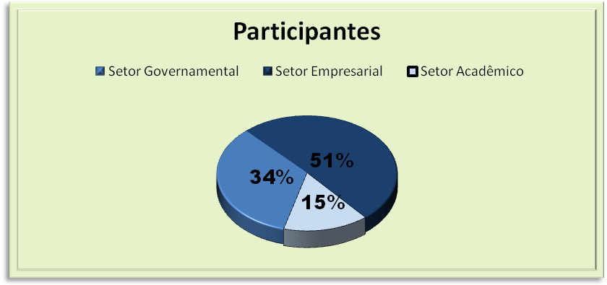

O gráfico acima mostra que o setor empresarial teve maior presença do que pesquisadores e membros do governo em geral. Desta lista de pessoas foi retirada uma amostra aleatória simples para averiguação do grau de satisfação e atendimento às expectativas dos participantes. Esta amostra foi composta por 25 pessoas, que foram argüidos sobre a divulgação do evento, a organização, temas abordados, entre outros temas.
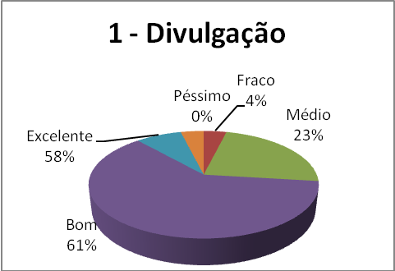
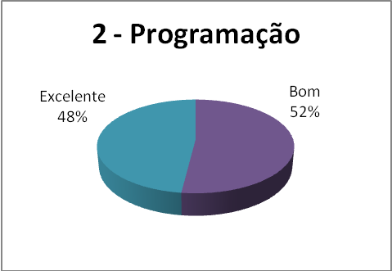

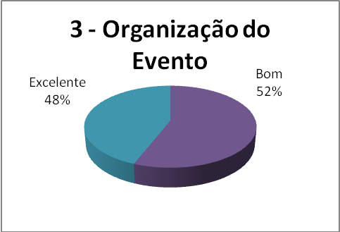
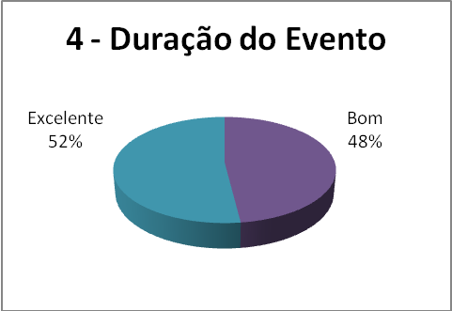
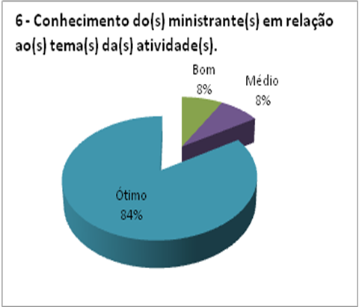
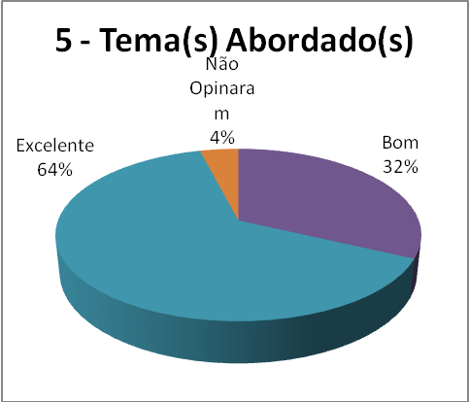

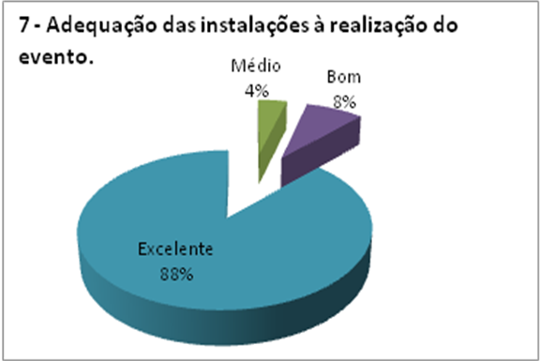

No formulário de pesquisa de opinião aplicado neste caso, todos os temas tiveram a diferenciação de graus em péssimo, fraco, médio, bom e excelente. Os gráficos acima mostram que a maioria das pessoas da amostra gostou do evento de modo geral. Atribuindo valor a cada uma das respostas, sendo que “Péssimo” corresponde a 1 e “Excelente” a 5, é possível verificar que o grau de satisfação médio dos participantes do evento foi de 3,91, o que sustenta nossa hipótese de que a maioria das pessoas saíram satisfeitas do evento.

Publicidade do Evento

A divulgação do evento foi realizada via internet, no site do evento: http://www.tecnologia.mg.gov.br/suporte/seminario/ constam as informações principais do evento como programação, inscrições, local e outros detalhes do evento. Este foi filmado e fotografado por profissionais, e todos os arquivos estão disponíveis no site do SIMI: http://www.simi.org.br/

O evento teve também a cobertura de diversos jornais, algumas das matérias publicadas seguem abaixo:

Minas reforça transferência e comercialização de tecnologia
Carlos Alberto/Secom MG
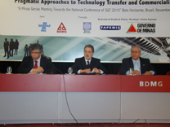

Seminário Abordagens Pragmáticas para Transferência e Comercialização de Tecnologia
Ver galeria de fotos
BELO HORIZONTE (18/11/09) - O seminário Abordagens Pragmáticas para Transferência e Comercialização de Tecnologia promovido pelo Governo de Minas e o Banco Mundial reuniu nesta quarta-feira (18), no auditório do Banco de Desenvolvimento do Estado de Minas Gerais (BDMG), pesquisadores, empresários e representantes do governo. O evento, uma iniciativa da Secretaria de Estado de Ciência, Tecnologia e Ensino Superior (Sectes) e da Fundação de Amparo à Pesquisa do Estado de Minas Gerais (Fapemig), é uma contribuição de Minas para a Conferência Nacional de

C&T de 2010. Os temas discutidos servirão de subsídio para os governantes formularem novas políticas públicas para incentivo à inovação.
O secretário Alberto Portugal informou que a inovação tem sido um desafio para tornar Minas Gerais o melhor estado para se viver. Ele citou o exemplo do Sistema Mineiro de Inovação (Simi) como um modelo que vem dando certo no Estado. Já o secretário adjunto da Sectes, Evaldo Vilela, disse que o objetivo da reunião é mostrar experiências na transferência de tecnologia de países como Coréia, Chile, Argentina e Estados Unidos. “Principalmente nas áreas de mineração e metalurgia, petróleo, fármacos, eletroeletrônicos e biotecnologia”, disse. Vilela ressaltou ainda que o Governo já desenvolve um trabalho de incentivo à tecnologia com o repasse de R$ 240 milhões por ano da Fapemig.
O vice-presidente do Banco Mundial, Otaviano Canuto dos Santos Filho, destacou a parceria com o Governo de Minas. “Damos apoio por meio de operações financeiras e aprendemos muito com a experiência de gestão para resultados”, declarou. Ele reforçou também que a inovação tecnológica em Minas tem avançado bastante. Para o presidente do Conselho Nacional de Ciência e Tecnologia, Carlos Alberto Aragão, Minas largou na frente com este seminário, um preparativo para a Conferência de 2010. “O crescimento de forma sustentável e a qualidade da educação como prioridades merecem atenção”, reforçou.
Quem também destacou as políticas inovadoras desenvolvidas no Estado foi o consultor da Fundação de Pesquisa da Coréia, Tae-Sun Min. Ele se mostrou impressionado com o que viu e apresentou um panorama da situação atual da bioindústria coreana. “A saúde é a área mais relevante para nós. São mais de 800 empresas de biotecnologia, os investimentos somaram mais de R$ 900 bilhões de dólares”. Min falou sobre os 16 arranjos produtivos locais em diferentes áreas e citou os exemplos de biomassas e biomedicina. “Exportamos tecnologia para outros países e o número de pesquisas está crescendo”, disse.
Nesta quinta-feira (19) vão ser abordados temas importantes como os sistemas subnacionais de inovação e as novas empresas baseadas em conhecimentos. Dentre os países convidados para apresentar resultados da transformação C,T&I em desenvolvimento econômico estão Reino Unido, Austrália, Argentina e Estados Unidos. As inscrições para participar do seminário estão abertas e podem ser feitas no local.
Vídeo
http://www.agenciaminas.mg.gov.br/component/controlemultimidia/video/2209-governo-de-minas-realiza-seminario-do-banco-mundial

Governo de Minas e o Banco Mundial discutem inovações
BELO HORIZONTE (16/11/09) - Belo Horizonte vai sediar na quarta-feira (18) e quinta-feira (19), no auditório do Banco de Desenvolvimento de Minas Gerais (BDMG), o Seminário do Banco Mundial “Abordagens Pragmáticas para Transferência e Comercialização de Tecnologia”. A iniciativa é uma parceria da Secretaria de Estado de Ciência, Tecnologia e Ensino Superior (Sectes) e Fundação de Amparo à Pesquisa do Estado de Minas Gerais (Fapemig) e será a contribuição de Minas Gerais para a Conferência Nacional de C&T 2010.
No encontro haverá discussão sobre a experiência da Coréia do Sul em fazer e negociar patentes e outras formas de proteção intelectual como fatores impulsionadores do desenvolvimento econômico e social. Neste contexto, serão comparadas as estratégias asiáticas para a inovação com as de países como Brasil, Chile e Argentina, com um destaque para as iniciativas do Sistema Mineiro de Inovação (Simi). Além dos palestrantes convidados pelo Banco Mundial, são esperados empresários, cientistas, professores, integrantes do governo do Estado, além de outros públicos interessados. Minas Gerais foi escolhido por ser hoje referência na indução de políticas públicas para inovação tecnológica.
O vice-governador Antonio Anastasia, o vice-presidente do Banco Mundial Otaviano Canuto dos Santos Filho e o secretário Alberto Duque Portugal vão participar da abertura dos trabalhos enfatizando a importância da transferência e comercialização de tecnologias para a geração de emprego e renda. O presidente do Conselho Nacional de Ciência e Tecnologia, Carlos Alberto Aragão e o diretor do Instituto de Desenvolvimento da Coréia, Ji-Hong Kim, também estarão presentes na abertura do seminário.
Inovação como a principal fonte de crescimento econômico e social é o tema da primeira sessão de palestras, com o economista chefe do Banco Mundial, William F. Maloney. Na segunda sessão será debatida a interação público-privada com Tae-Sun Min, da Fundação de Amparo à Pesquisa da Coréia, e na terceira e última sessão, o secretário adjunto da Sectes, Evaldo Vilela, vai tratar da missão das universidades brasileiras para o desenvolvimento.
Serviço:
Seminário Abordagens Pragmáticas para Transferências e Comercialização de Tecnologia
Data: 18 e 19 de novembro de 2009
Local: Auditório Paulo Camilo Penna - BDMG rua Bernardo Guimarães, 1600, Lourdes, BH-MG
Horário: 8h30 às 18h

Inscrições gratuitas pelo site www.tecnologia.mg.gov.br/suporte/seminario Mais informações: (31) 3247-2243

Seminário: “Abordagens Pragmáticas para Transferência e Comercialização de Tecnologia”

O Governo de Minas, por meio da Secretaria de Estado de Ciência, Tecnologia e Ensino Superior (SECTES), promove nos dias 18 e 19 de novembro, das 8h30 às 18h00, no Auditório do Banco de Desenvolvimento de Minas Gerais – BDMG, situado à Rua da Bahia, nº 1600, no bairro Lourdes em Belo Horizonte, o seminário: “Abordagens Pragmáticas para Transferência e Comercialização de Tecnologia”. O seminário vai reunir empresas com atuação em diversos segmentos do mercado e instituições de pesquisa e desenvolvimento tecnológico. O objetivo é mostrar as experiências de outros países na transferência e comercialização de tecnologia. Além das empresas, pesquisadores e centros de pesquisa, o seminário destina-se também a instituições de fomento, estudantes e representantes de órgãos dos governos.
O evento internacional será realizado pela parceria entre a SECTES e o Banco Mundial, contando com a presença do Secretário de Estado e Presidente do CONECIT, o Dr. Alberto Duque Portugal, do diretor para o Brasil do Banco Mundial, Makthar Diop e de pessoas de diversos locais do mundo, principalmente da Korea, que irão abordar suas experiências sob variados pontos de vista.
Para ver a programação e realizar inscrições, clique aqui.
Extraído do site do CONECIT - Conselho Estadual de Ciência e Tecnologia

Governo de Minas e Banco Mundial discutem inovações

Extraído de: Governo do Estado de Minas Gerais - 11 de Novembro de 2009

Belo Horizonte vai sediar na quarta-feira (18) e quinta-feira (19), no auditório do Banco de Desenvolvimento do Estado de Minas Gerais (BDMG) , o Seminário do Banco Mundial "Abordagens Pragmáticas para Transferência e Comercialização de Tecnologia". A iniciativa é uma parceria da Secretaria de Estado de Ciência, Tecnologia e Ensino Superior (Sectes) e Fundação de Amparo à Pesquisa do Estado de Minas Gerais (Fapemig) e será a contribuição de Minas para a Conferência Nacional de C&T 2010.

No encontro haverá discussão sobre a experiência da Coréia do Sul em fazer e negociar patentes e outras formas de proteção intelectual, como fatores impulsionadores do desenvolvimento econômico e social. Neste contexto, serão comparadas as estratégias asiáticas para a inovação com

as de países como Brasil, Chile e Argentina, com um destaque para as iniciativas do Sistema Mineiro de Inovação (Simi). Além dos palestrantes convidados pelo Banco Mundial, são esperados empresários, cientistas, professores, integrantes do governo do Estado e outros públicos interessados. O Estado de Minas Gerais foi escolhido por ser hoje uma referência na indução de políticas públicas para inovação tecnológica.

O vice-governador Antonio Anastasia , o vice-presidente do Banco Mundial Otaviano Canuto dos Santos Filho e o secretário Alberto Duque Portugal vão participar da abertura dos trabalhos enfatizando a importância da transferência e comercialização de tecnologias para a geração de emprego e renda. O presidente do Conselho Nacional de Ciência e Tecnologia, Carlos Alberto Aragão e o diretor do Instituto de Desenvolvimento da Coréia, Ji-Hong Kim, também estarão presentes na abertura do seminário.

Inovação como a principal fonte de crescimento econômico e social é o tema da primeira sessão de palestras com o economista chefe do Banco Mundial William F. Maloney. Na segunda sessão será debatida a interação público-privada com Tae-Sun Min, da Fundação de Amparo à Pesquisa da Coréia e, na terceira e última sessão, o secretário adjunto da Sectes, Evaldo Vilela, vai tratar da missão das universidades brasileiras para o desenvolvimento.

Imagens do Evento

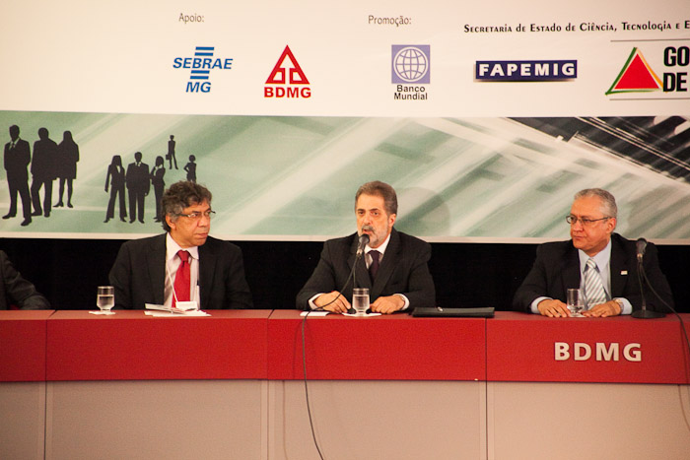

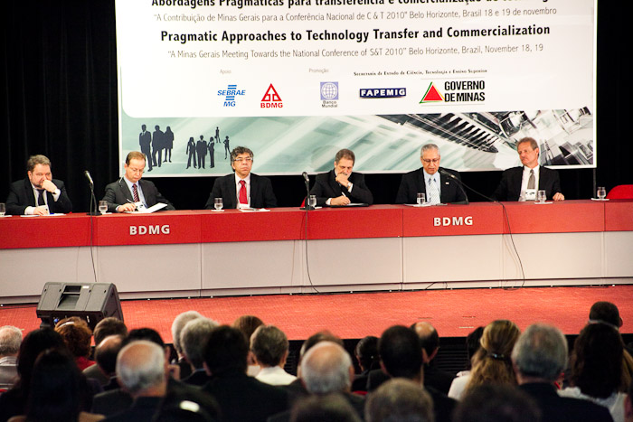

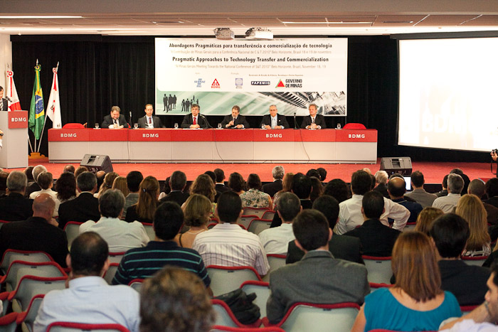

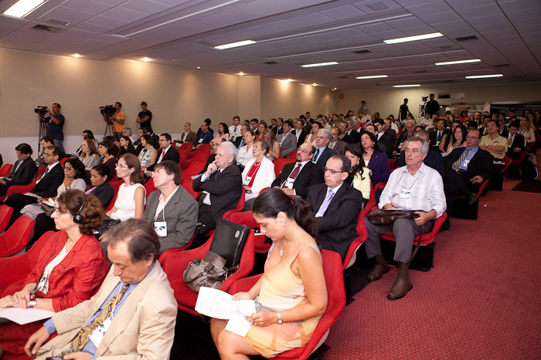

Considerações finais

O evento atingiu os objetivos propostos, além de servir como subsídio para os governantes durante a formulação de novas políticas públicas de incentivo à inovação. O assunto Transferência e Comercialização de Tecnologia, no com texto da inovação tecnológica foi amplamente debatido, atendendo os objetivos propostos.

A estruturação do programa e a seqüência das apresentações permitiram o aprofundamento do conteúdo abordado. O tempo destinado aos palestrantes foi suficiente e as palestras foram de elevado conteúdo, o que permitiu o conhecimento das diversas experiências que países hoje reconhecidos mundialmente vivenciaram para obter o grau de inovação e tecnologia. O conhecimento obtido permitiu a reflexão e identificação do grau de inovação e tecnologia vividos no Brasil, em diversas áreas, prestando-se para a extrapolação de estratégias para aprimorar a inovação em Minas Gerais.

Os assuntos e tópicos apresentados e discutidos no evento foram apresentados ao CONECIT e serviram de base para a elaboração de novas propostas a serem aprovadas pelo CONECIT, contribuindo desse modo com o desenvolvimento científico e tecnológico do Estado, como um todo.

O evento obteve também a aprovação do público presente, como indicam os dados (Gráficos) acima apresentados e também pela presença significativa do público nos dois dias do evento. Seguem algumas das declarações dos participantes:

- “O evento foi de grande relevância, agregando conhecimento e esclarecimentos pertinentes ao trabalho da incubadora.”
- “Outros seminários com o nível de informação devem ser realizados nos demais estados brasileiros, precisamos não só conscientizar um único estado para a importância da Transferência de Tecnologia, mas o Brasil inteiro pode crescer mais se estiver unido. Cada Estado ou região com sua rede local integradas a uma rede nacional com o FORTEC.”
- “Excelente contribuição do Estado de Minas Gerais para a futura Conferência Nacional de C&T. Os temais ali abordados e discutidos de incentivo e implementação da inovação tem tudo para servir de alicerce para novas políticas públicas neste segmento”.
- “De um modo geral a qualidade dos palestrantes foi excelente. As apresentações foram muito claras e objetivas na maior parte dos casos, por exemplo, as dos Coreanos e dos norte-americanos. A pontualidade foi um ponto forte. Os lanches poderiam ter sido mais longos para permitir maior e melhor interação entre os participantes...”

_____________________________ ___________________________

Evaldo Vilela Bernardo Annoni
Secretário – Adjunto Superintendente

